**INFORME DEL VIAJE INSTITUCIONAL DE INTERCAMBIO DE EXPERIENCIAS EN EL SECTOR AGRICOLA Y AGUA POTABLE EN ESPAÑA**

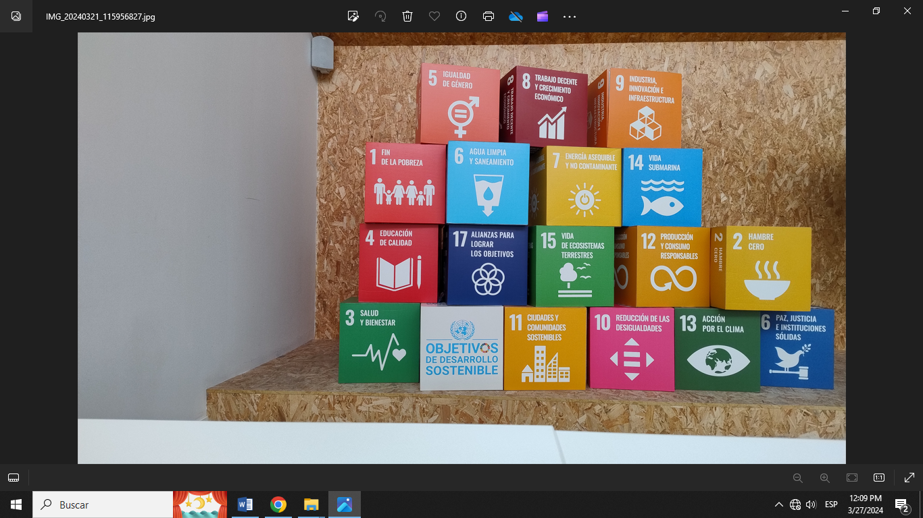

Objetivos del desarrollo sustentable

**Lunes 18 de marzo, visita a estación experimental de CAJAMAR**

En este centro de investigación se privilegia el uso eficiente del agua, ya que debido a la escasez del agua en la zona y la falta de tierras de calidad nutricional para el desarrollo de cultivos llevaron a esta región a desarrollar tecnologías a través de invernaderos que permiten tener un control de la temperatura, luz y tipo de suelo lo que aumenta la capacidad de producción de jitomate, chile de diversas variedades, berenjenas, calabaza, entre otros **con el mínimo consumo de recursos de la zona como lo son terrenos de cultivo y agua.**

Actualmente se trabaja en la estación en proyectos de producción de frutas originarias de regiones de México, mismas que tiene un alto valor económico en el mercado Europeo.

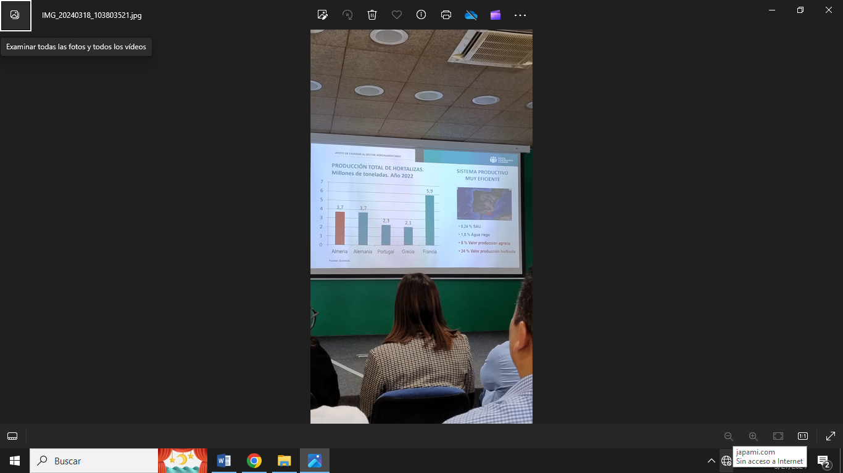

Comparativo de producción de hortalizas del distrito de regantes de Almería con el resto de Europa



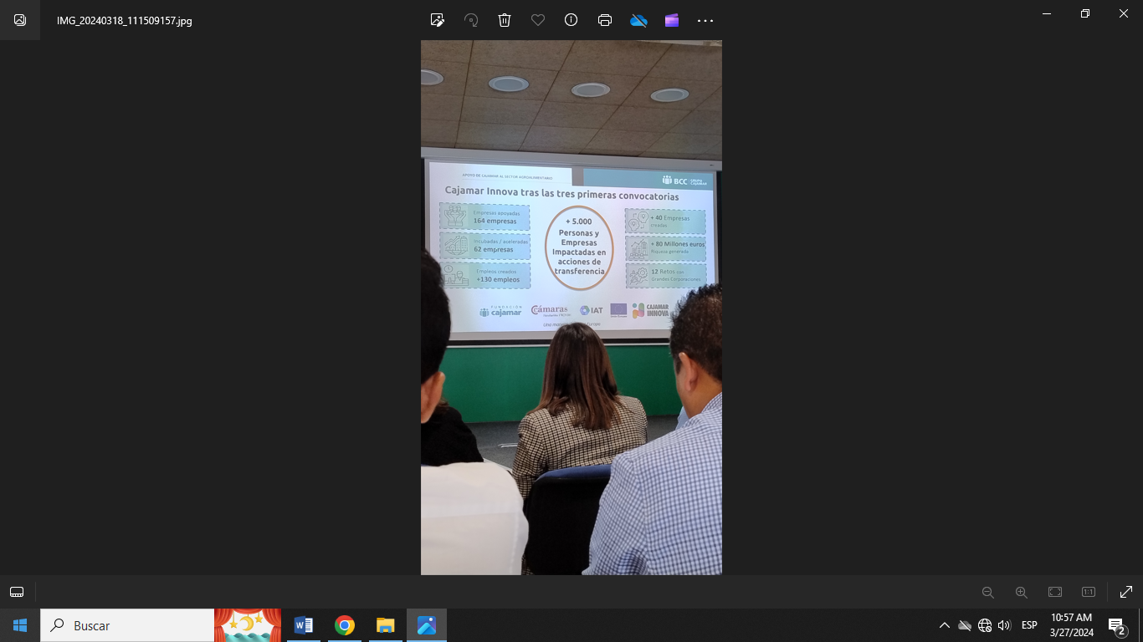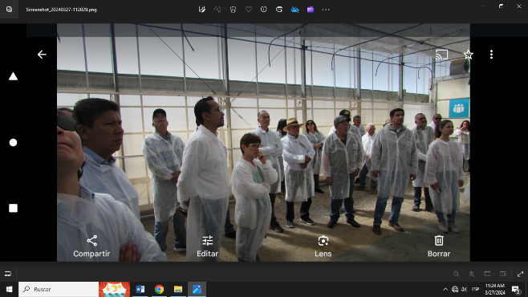

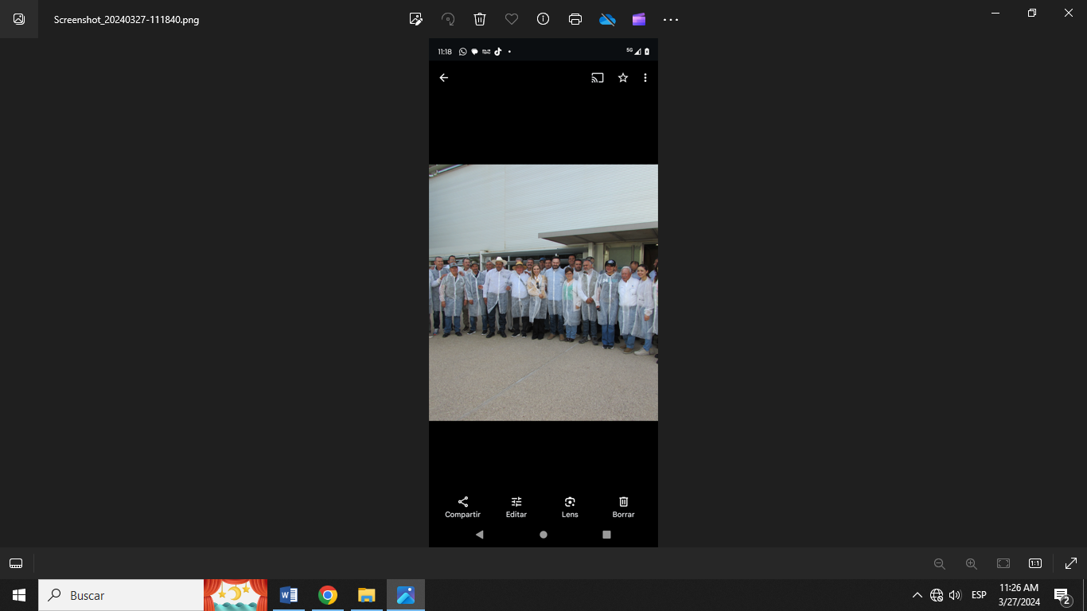

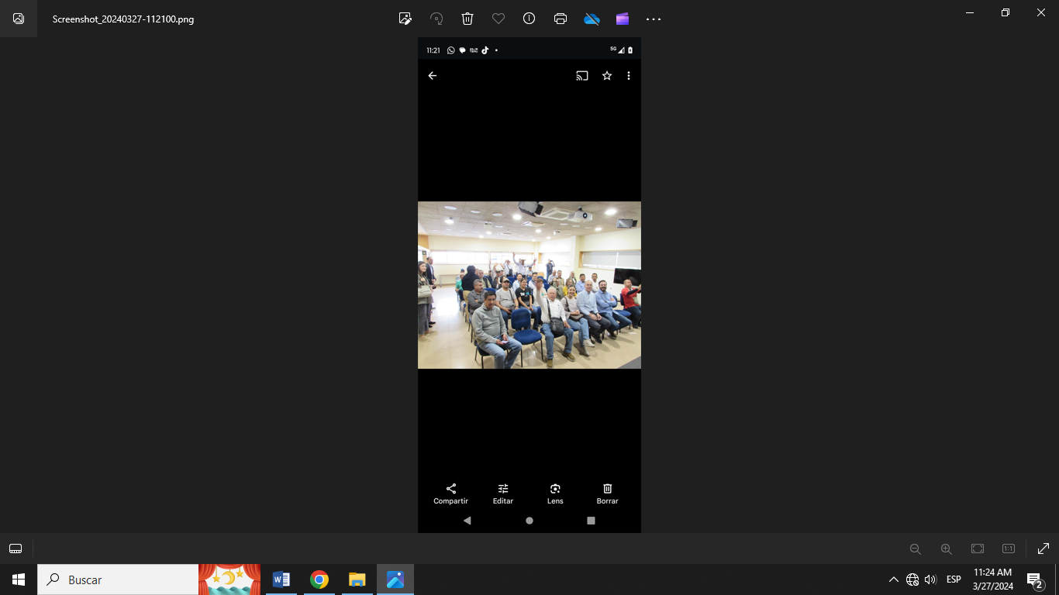

Conclusiones: La tecnificación de los procesos de producción de la industria agroalimentaria a través de sistemas de goteo e instalación de invernaderos permite **generar un ahorro importante en materia del consumo de agua;** además al contar con apoyo en materia de investigación y centralización de la industria permite que esta sea más sustentable y competitiva.

**Martes 19 de marzo, visita a la planta depuradora de agua residual de Murcia.** La región de Murcia es la primera región de Europa en hacer uso del agua tratada para el riego agrícola, lo anterior es debido principalmente a la baja precipitación de lluvia en la zona (por debajo de los 200mm/año). La planta visitada genera alrededor de 20 lps de los cuales el 98% es utilizado para el consumo agrícola. Además de cumplir con la normativa aplicable para el rehúso del agua tratada la mayoría de su consumo energético es mediante un sistema fotovoltaico.

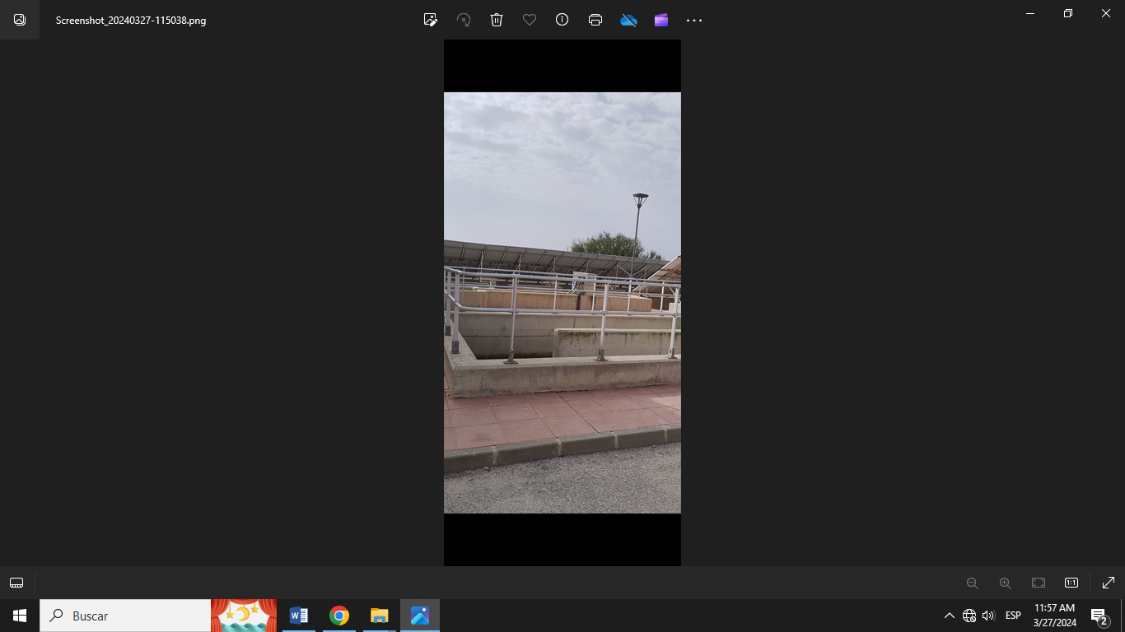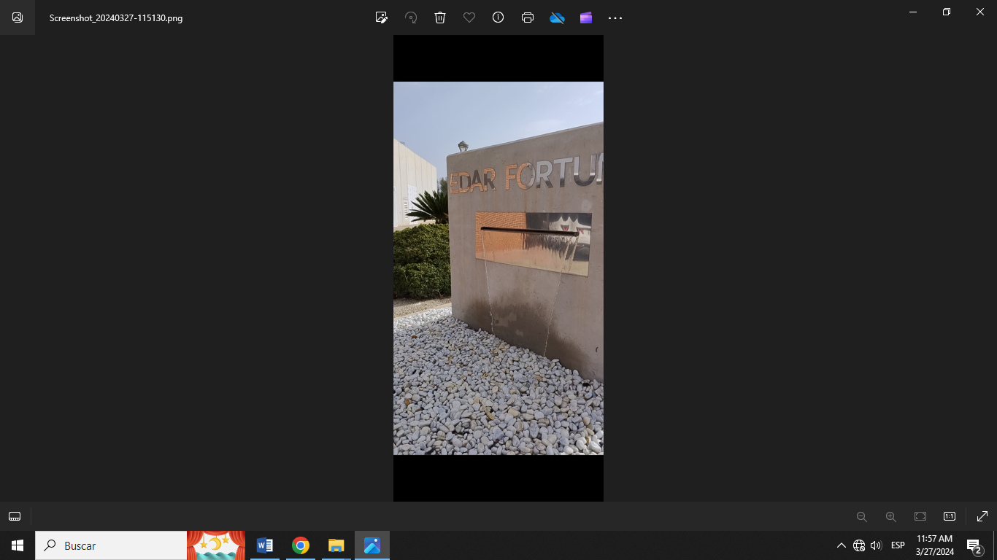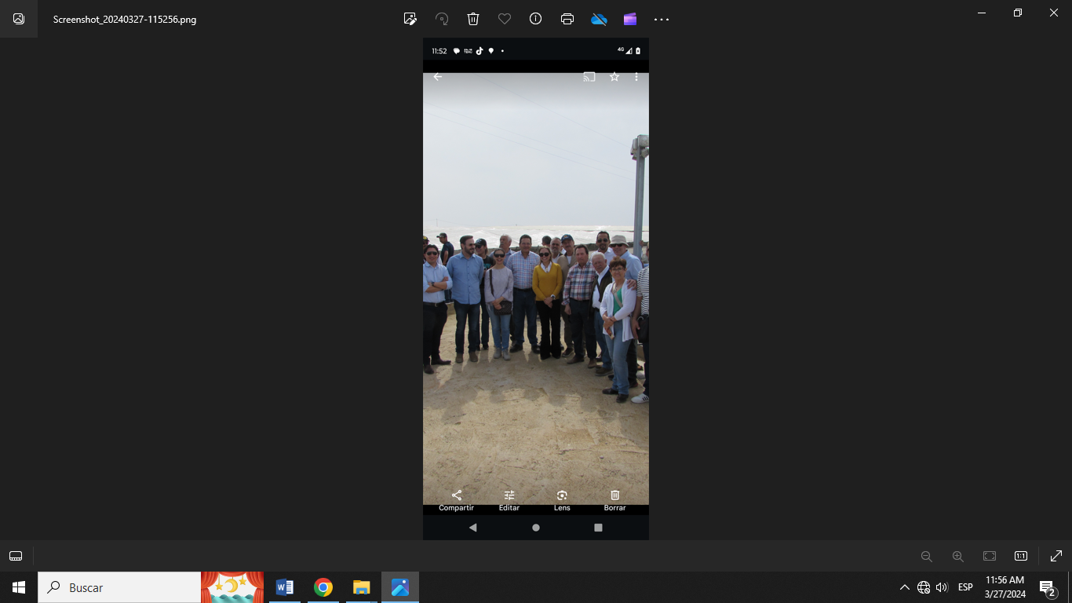

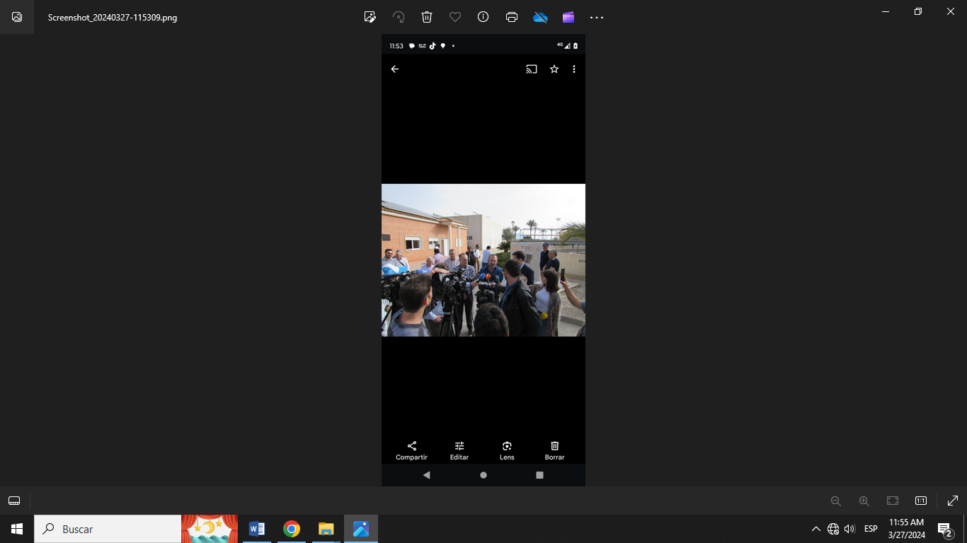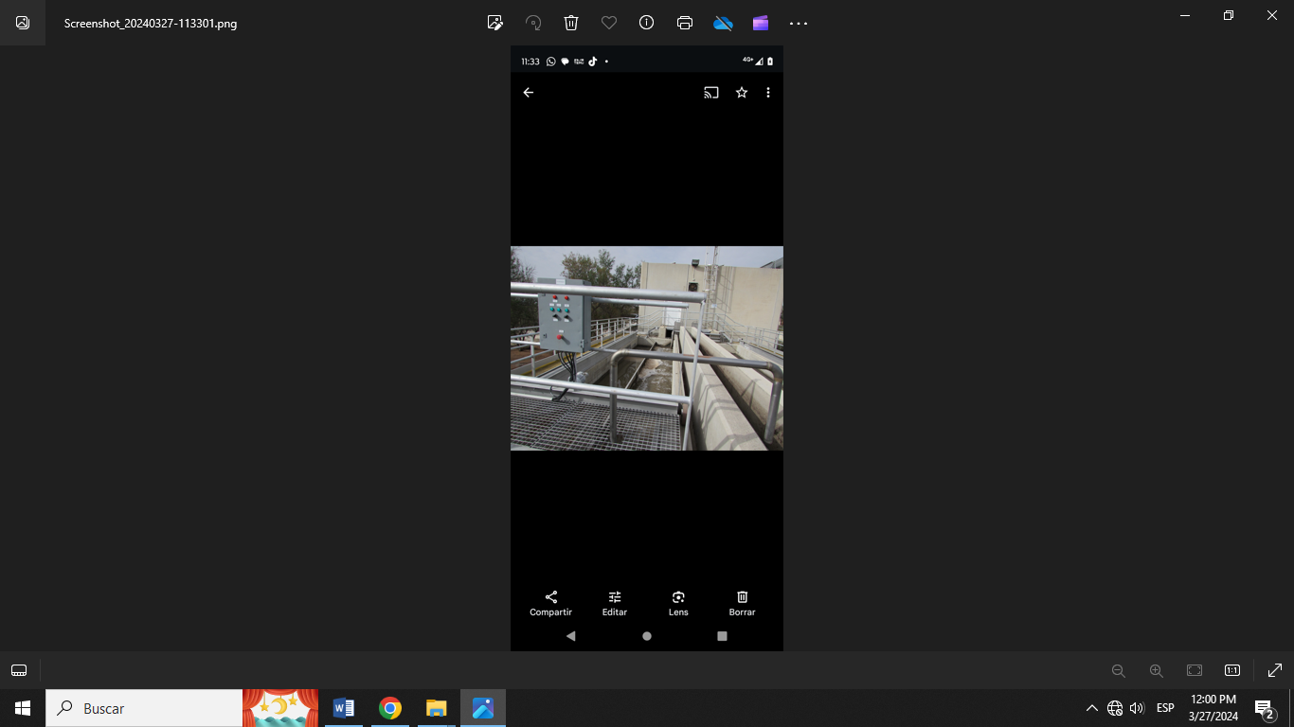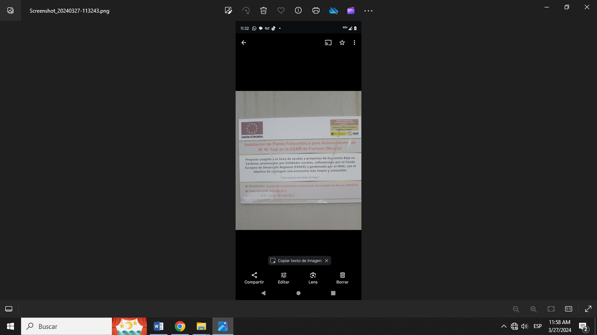

**Miércoles 20 de marzo y jueves 21 de marzo,** visita al organismo aguas de valencia el organismo da servicio a alrededor de 1,700,000 habitantes con un servicio por contrato de 24 horas continuas, 30 mca y con calidad que da cumplimiento con la normativa aplicable en la unión europea en materia de agua para consumo humano; además de tener una eficiencia física del 85% con dotaciones que van de los 110 lt/hab/día a los 120 lt/hab/día. Es importante mencionar que en la región no se cuenta con tinacos ni cisterna ya que este tipo de componentes generan un problema de salud pública.

Lo anterior lo logran mediante la medición continua de parámetros como son continuidad, presión, calidad; así como la eficiencia física, dicha medición al realizarse en tiempo real permite una mejor toma de decisiones y la identificación oportuna de problemas en la red como pueden ser fugas el tiempo de reparación de las fugas es de menos de 24hrs en los sectores e incluso fugas al interior de los domicilios.

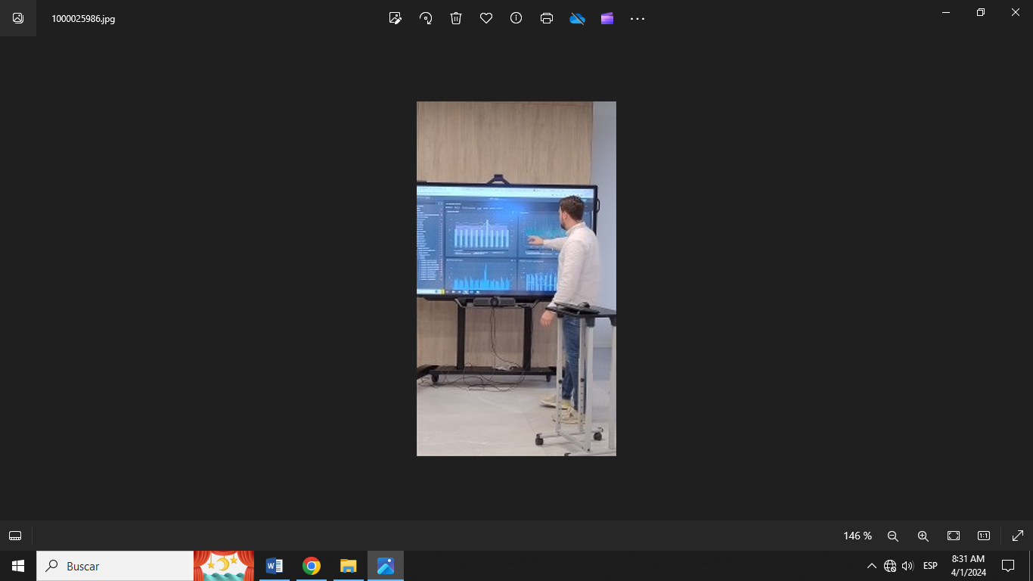

Pico de consumo en red en horario de mínima demanda

Pérdida física en el sistema

Atención y reparación de la fuga

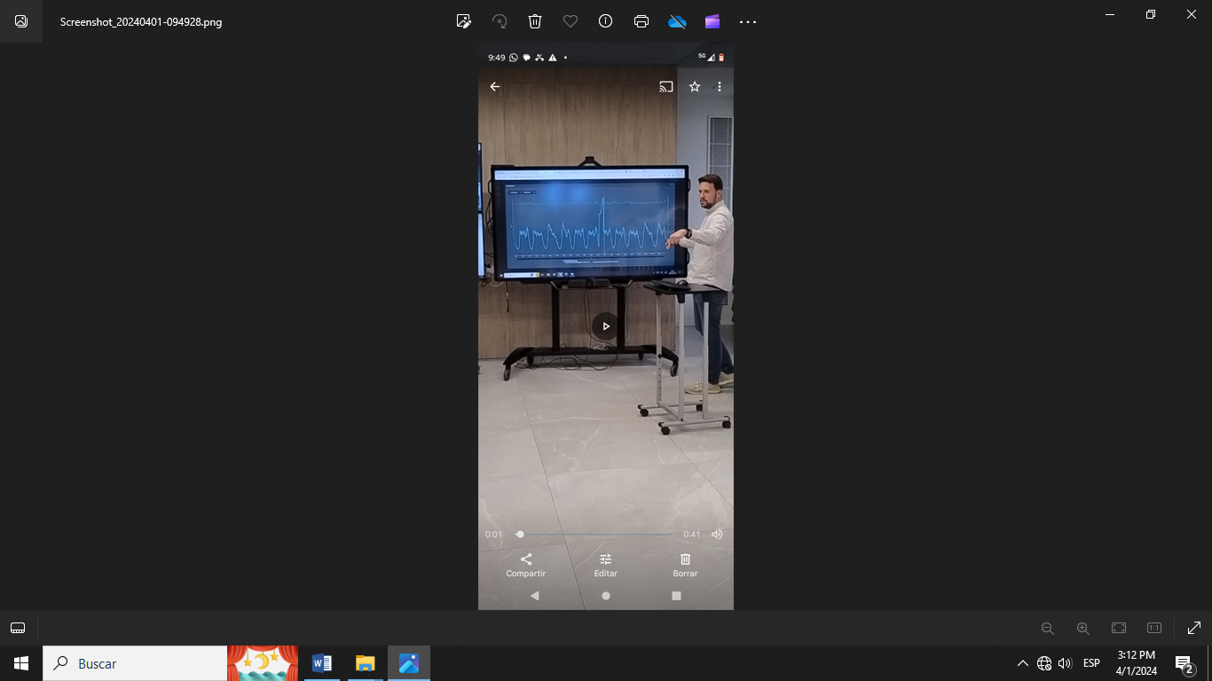

Por otra parte la organización cuenta con un gemelo digital, mismo que permite analizar mediante algoritmos matemáticos el funcionamiento de la red; con esta herramienta es posible predecir el comportamiento de los sectores en circunstancias controladas y no controladas sin afectar el servicio de agua potable en los diversos sectores. Además dicho sistema se encuentra en constante actualización.

Modelo de trabajo para el diseño de proyectos hidráulicos

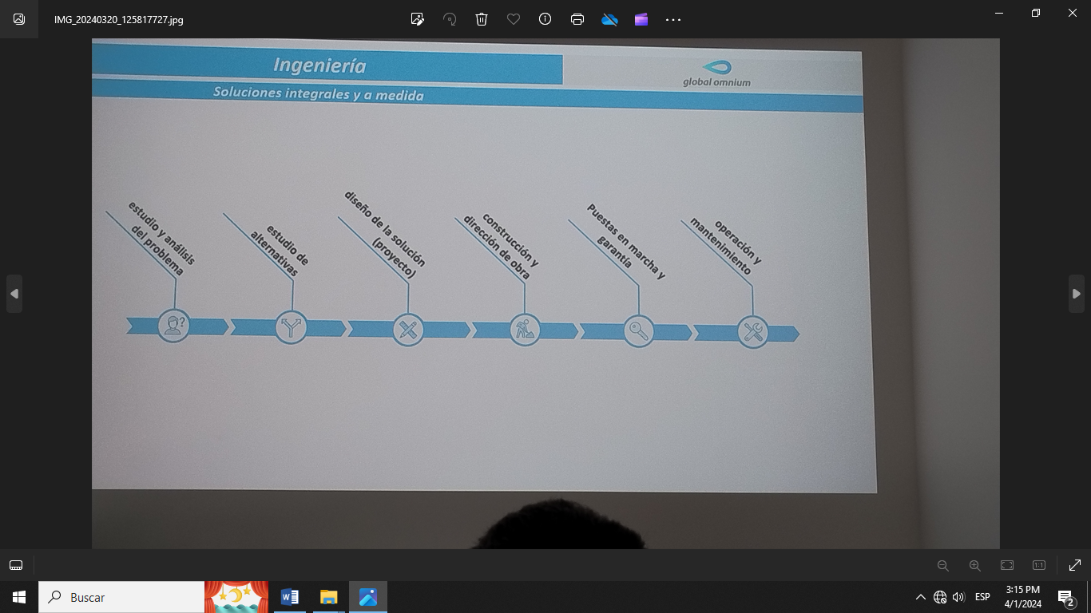

Modelo organizacional para el desarrollo de proyectos

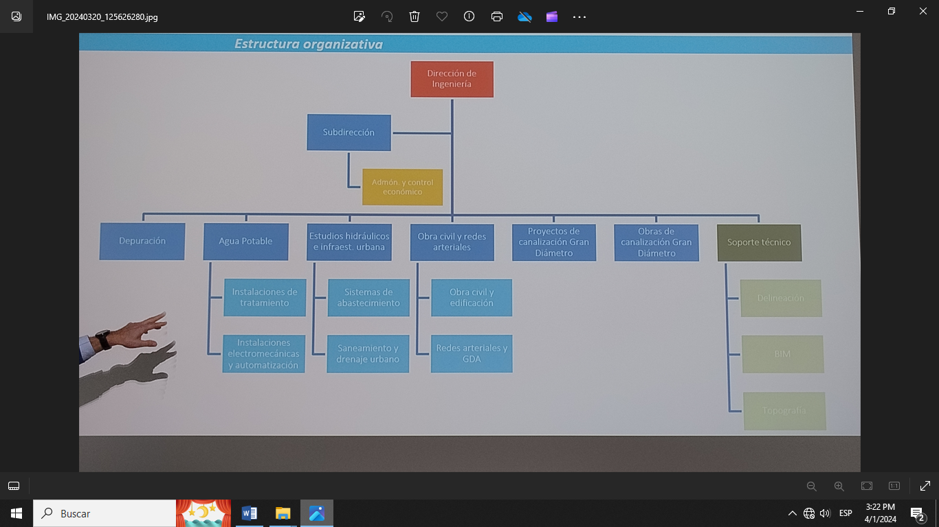

**Viernes 22 de marzo de 2024,** visita al organismo aguas de Madrid (canal Isabel II) empresa pública que de la misma manera que en valencia el organismo está obligado a dotar del servicio de agua 24 horas por día y una presión mínima de 20 mca y cumpliendo con la calidad que exigen las normas oficiales de la unión europea con dotaciones que oscilan los 200 lt/hab/dia con una eficiencia física del 85%. Cuentan con un sistema de monitoreo remoto de los elementos del sistema de agua potable, tanto en producción como en distribución.

Se realizó la presentación del esquema operativo para la recuperación de caudales, eficiencia física y modelo de balance hídrico de la ciudad de Irapuato; así como los principales retos en materia de eficiencia física y mejora en el servicio a los usuarios.

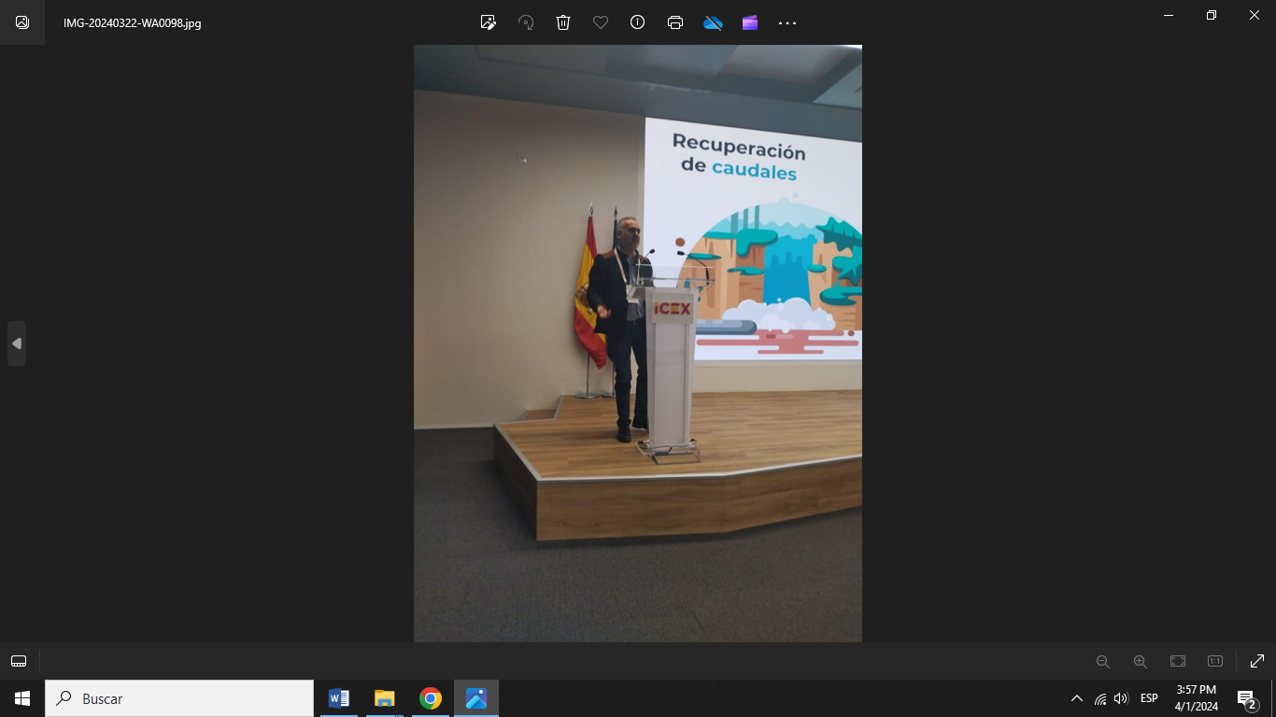

Conclusiones.

1. El rehúso del agua tratada para la agricultura es una estrategia utilizada en los países de la unión europea para disminuir el uso del agua subterránea en temas agrícolas.
2. La sectorización, automatización, medición y control de los procesos de producción y distribución de agua potable permite realizar acciones puntuales para aumentar la eficiencia física en el sistema.
3. La continuidad del personal de la alta dirección permite consolidar los procesos de mejora continua.
4. La medición en tiempo real de indicadores como son: presión, continuidad y cloro residual libre en los sectores permite dar un mejor servicio a los usuarios.
5. La consolidación de áreas y la institucionalización de los procesos de recuperación de caudales resulta elemental para el aumento en la eficiencia física.
6. La colaboración de empresas constructoras y de servicios, responsables y altamente capacitados en materia del uso eficiente del agua.
7. El desarrollo sostenible como un tema de principio de actuación.

Atentamente

_________________________________

Jesús Benjamín García Magno

Gerente de operación y mantenimiento